Bilderdijk-Aan de avondstar

Gedicht van de Week
Week 38- 2017
www.arspoetica.nl

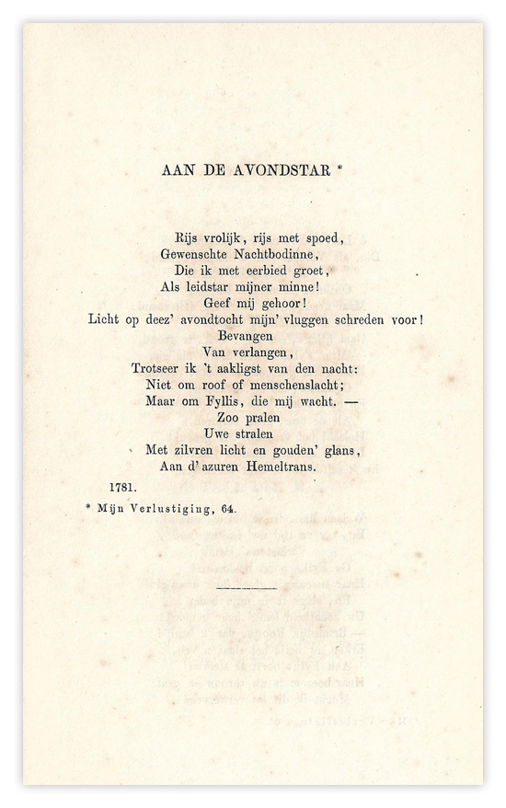
Vandaag weer aandacht voor een dichter die tweemaal eerder dichter van de week was : in week 44-2015 en week 22-2016.
Over hem schreef ik dus al eerder. Willem Bilderdijk (1756-1831) is voor velen niet anders dan de naamgever van een straat: elke stad heeft wel een Bilderdijkstraat. Als dichter heeft hij groot succes gehad in zijn tijd en hij beoefende vele genres. Ook in de taalkunde en geschiedenis verdiepte hij zich. In het laatste was hij privaatdocent en had hij vele jonge protestanten die later rond 1840 tot het zgn. Réveil behoorden, zoals de dichter da Costa en de politicus Groen van Prinsterer. Deze beweging beoogde een opwekking te zijn van religieuze en vaderlandse waarden als reactie op de Verlichting en de Franse revolutie.
In het in memoriam van een van zijn collega-taalkundigen, Siegenbeek wordt Bilderdijk omschreven als “hoofddichter” en “een van [de] grootste taalgeleerden” van Nederland. Deze omschrijving zal men nu niet meer onderschrijven, maar een invloedrijk persoon in deze velden is hij zeker geweest. Zelf achtte hij zich ook hoog. Dit leidde tot een mengeling van wereldvreemdheid en arrogantie die geïllustreerd kan worden met het beroemde antwoord dat hij gaf aan zijn huisbaas toen deze hem in 1821 om betaling van de huur vroeg :
“Daar ik my nooit met geldzaken bemoeid heb nog meen te bemoeien, weet ik niets van huurpenningen of lasten of wat dergelijke is. Ik verschoon voor het overige, volgens uw verzoek, uwe vrijpostigheid, als van een onbekende jegens een onbekende, schoon het - inderdaad - dezelve wat verre gedreven is, iemand in zijne studiën met dergelijke kleinigheden te sturen.”
Het gedicht van de week is een liefdesgedicht zoals Bilderdijk er vele heeft geschreven: een simpel gedicht dat het verlangen naar de geliefde beschrijft op een minder directe wijze dan het gedicht van week 22-2016. Het vond dan ook een plaats na eerste publicatie in 1781, in de editie van “De dichtwerken “ deel IX waaruit de tekst is overgenomen (1859).

